Министерство образования Республики Беларусь
Учреждение образования
БЕЛОРУССКИЙ ГОСУДАРСТВЕННЫЙ УНИВЕРСИТЕТ
ИНФОРМАТИКИ И РАДИОЭЛЕКТРОННИКИ
Факультет компьютерных систем и сетей
Кафедра электронных вычислительных машин

Тема «ЖД-вокзал»
Лабораторная работа №5
Реализация SQL-запросов на выборку данных с использованием подзапросов, агрегатных функций, группировки и операций над множествами

Студент: Д.А. Снитко
Преподаватель: Д.В. Куприянова

МИНСК 2025
СОДЕРЖАНИЕ

ВВЕДЕНИЕ 3
1 SQL-ЗАПРОСЫ 4
1.1 Запрос COUNT 4
1.2 Запрос COUNT (DISTINCT) 4
1.3 Запрос MAX 5
1.4 Запрос MAX (GROUP BY) 6
1.5 Запрос SUM 8
1.6 Запрос SUM (DISTINCT) 9
1.7 Запрос GROUP BY 10
1.8 Запрос GROUP BY (HAVING) 11
1.9 Запрос HAVING (AVG) 12
1.10 Запрос UNION 13
1.11 Запрос UNION (ANY) 15
1.12 Запрос INTERSECT 17
1.13 Запрос EXCEPT 18
ЗАКЛЮЧЕНИЕ 21

ВВЕДЕНИЕ

В лабораторной работе выполняется создание запросов на выборку данных на языке SQL с использованием подзапросов, агрегатных функций, а также группировки данных (предложение GROUP BY оператора SELECT) и операций над множествами (UNION, INTERSECT, SUM).
1) Получить у преподавателя задания по вашей собственной схеме данных, созданной в лабораторной работе №2 и реализованной в виде таблиц в СУБД в лабораторной работе №3. Создать запросы по заданиям (по одному запросу на каждое задание).
2) Правила выполнения заданий:
для каждого задания создать реализацию в виде одного оператора SQL SELECT, в котором можно использовать подзапросы и группировку данных;
обратить внимание, что использование скалярных (особенно соотнесенных !) подзапросов в предложении SELECT следует ограничить, т.к. они ухудшают производительность и анализ запроса, поэтому, если запрос затрагивает несколько таблиц, то сначала надо собрать данные с помощью соединения данных таблиц, и только потом выполнять их обработку (например, группировать);
перед запуском запроса на выполнение, изучить данные в используемых запросом таблицах, и если требуется добавить новые данные, чтобы результат выборки не был пустым;
выполнить запрос и проанализировать его результат – если есть расхождения между изученными данными и результатом запроса, то есть повод задуматься о проверке правильности выполнения этого задания.
3) Оформить отчет.

SQL-ЗАПРОСЫ

  - Запрос COUNT

Вывести общее количество поездов.

SELECT COUNT(*) AS "Общее количество поездов"
FROM "Поезд";

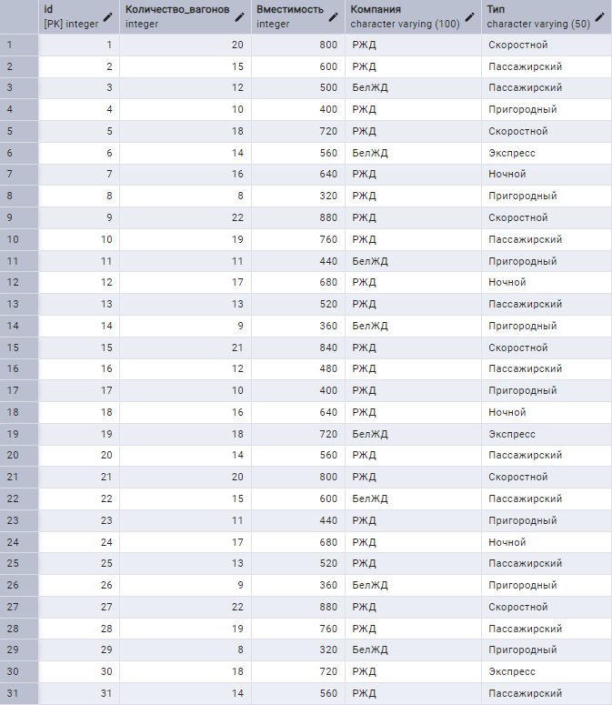

Рисунок 1.1.1 – Исходная таблица «Поезд»

Результат выполнения запроса представлен на рисунке 1.1.2.

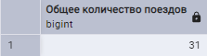

Рисунок 1.1.2 – Результат выполнения скрипта

  - Запрос COUNT (DISTINCT)

Вывести количество уникальных пассажиров, купивших билеты.

SELECT COUNT(DISTINCT "Пассажир_id") AS "Количество уникальных пассажиров"
FROM "Билет";

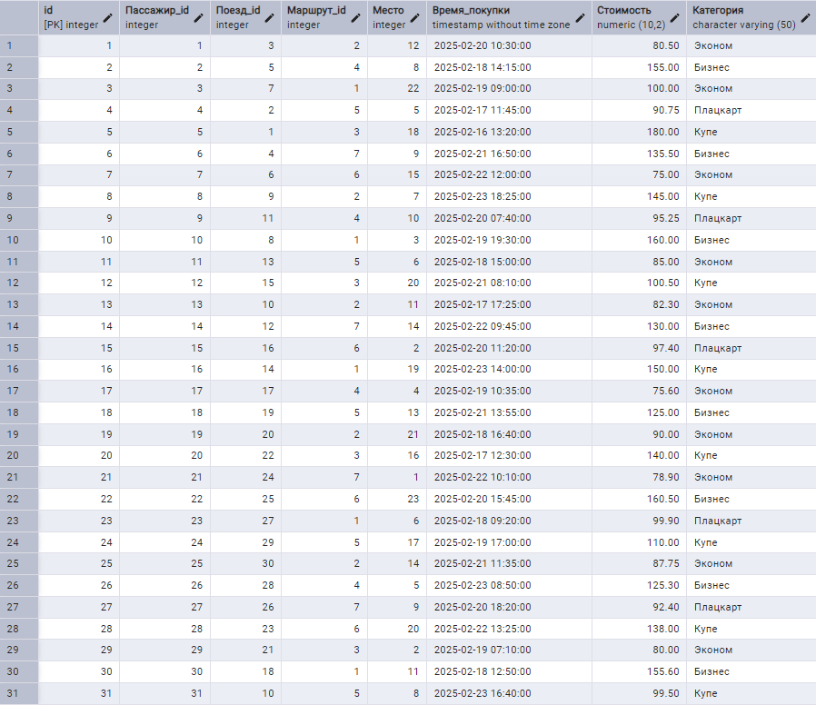

Рисунок 1.2.1 – Исходная таблица «Билет»

Результат выполнения запроса представлен на рисунке 1.2.2.

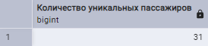

Рисунок 1.2.2 – Результат выполнения скрипта

  - Запрос MAX

Вывести самый длинный маршрут по расстоянию.

SELECT MAX("Расстояние") AS "Максимальная длина маршрута (км)"
FROM "Маршрут";

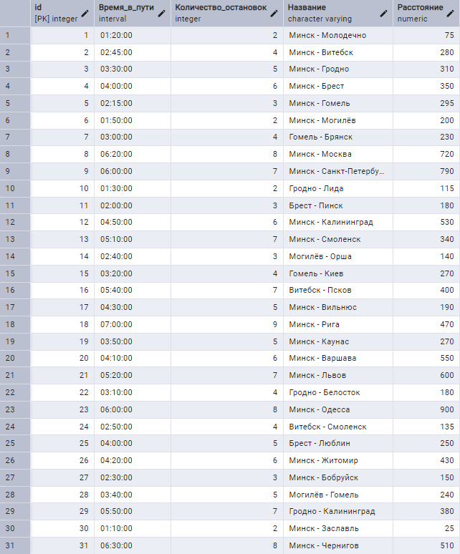

Рисунок 1.3.1 – Исходная таблица «Маршрут»

Результат выполнения запроса представлен на рисунке 1.3.2.

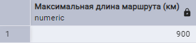

Рисунок 1.3.2 – Результат выполнения скрипта

  - Запрос MAX (GROUP BY)

Вывести максимальную стоимость билета для каждого типа поезда.

SELECT p."Тип", MAX(b."Стоимость") AS "Максимальная стоимость билета"
FROM "Билет" b
JOIN "Поезд" p ON b."Поезд_id" = p.id
GROUP BY p."Тип";

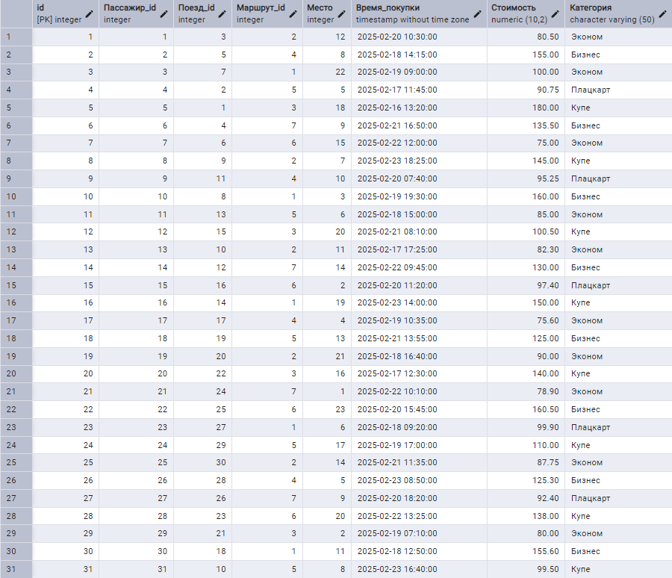

Рисунок 1.4.1 – Исходная таблица «Билет»

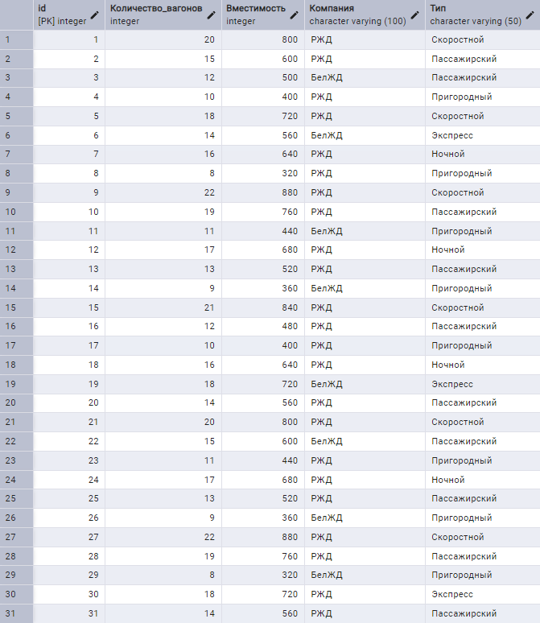

Рисунок 1.4.2 – Исходная таблица «Поезд»

Результат выполнения запроса представлен на рисунке 1.4.3.

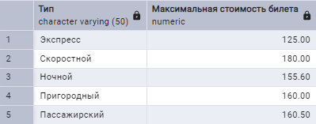

Рисунок 1.4.3 – Результат выполнения скрипта

  - Запрос SUM

Вывести общую выручку от продажи билетов.

SELECT p.id AS product_id, p.name AS product_name, SUM(sl.rental_cost) AS total_rental_cost
FROM Product p
JOIN Shooting_Location sl ON p.id = sl.product_id
GROUP BY p.id, p.name
ORDER BY p.id;



Рисунок 1.5.1 – Исходная таблица «Билет»
Результат выполнения запроса представлен на рисунке 1.5.2.

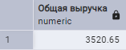

Рисунок 1.5.2 – Результат выполнения скрипта

  - Запрос SUM (DISTINCT)

Вывести сумму уникальных номеров остановок.

SELECT SUM(DISTINCT "Порядок_остановки") AS "Сумма уникальных остановок"
FROM "Маршрут_Станция";

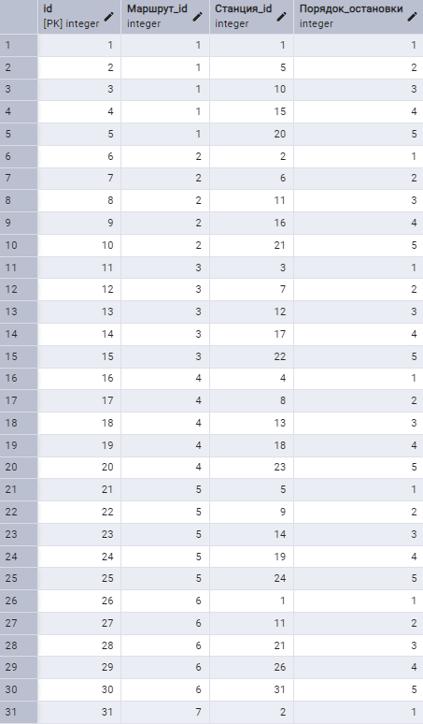

Рисунок 1.6.1 – Исходная таблица «Маршрут_Станция»

Результат выполнения запроса представлен на рисунке 1.6.2.

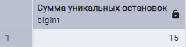

Рисунок 1.6.2 – SQL-cкрипт и результат выполнения

  - Запрос GROUP BY

Вывести количество сотрудников по должностям.

SELECT "Должность", COUNT(*) AS "Количество"
FROM "Сотрудник"
GROUP BY "Должность";

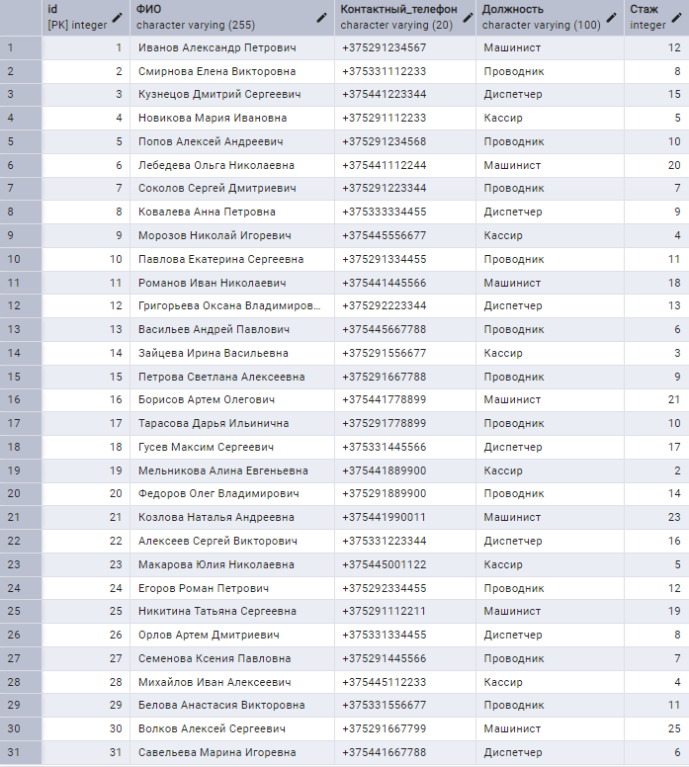

Рисунок 1.7.1 – Исходная таблица «Сотрудник»

Результат выполнения запроса представлен на рисунке 1.7.2.

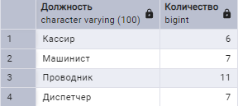

Рисунок 1.7.2 – Результат выполнения скрипта
  - Запрос GROUP BY (HAVING)

Вывести компании, имеющие более 3 поездов.

SELECT "Компания", COUNT(*) AS "Кол-во поездов"
FROM "Поезд"
GROUP BY "Компания"
HAVING COUNT(*) > 3;



Рисунок 1.8.1 – Исходная таблица «Поезд»

Результат выполнения запроса представлен на рисунке 1.8.2.

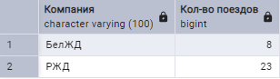

Рисунок 1.8.2 – Результат выполнения скрипта
  - Запрос HAVING (AVG)

Вывести должности со средним стажем более 3 лет (с округлением до 2 знаков).

SELECT "Должность", ROUND(AVG("Стаж"), 2) AS "Средний стаж"
FROM "Сотрудник"
GROUP BY "Должность"
HAVING AVG("Стаж") > 3
ORDER BY "Средний стаж" DESC;



Рисунок 1.9.1 – Исходная таблица «Сотрудник»

Результат выполнения запроса представлен на рисунке 1.9.2.

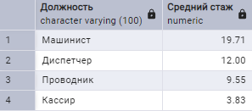

Рисунок 1.9.2 – Результат выполнения скрипта
  - Запрос UNION

Объединить 20 ФИО пассажиров и сотрудников.

SELECT "ФИО", 'Пассажир' AS "Тип" FROM "Пассажир"
UNION
SELECT "ФИО", 'Сотрудник' AS "Тип" FROM "Сотрудник"
ORDER BY "ФИО"
LIMIT 20;

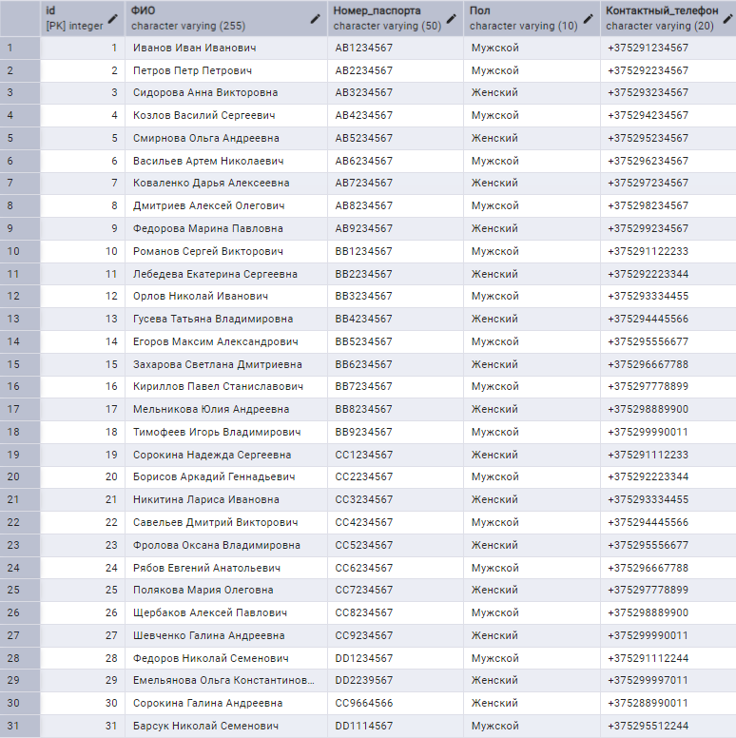

Рисунок 1.10.1 – Исходная таблица «Пассажир»



Рисунок 1.10.2 – Исходная таблица «Сотрудник»

Результат выполнения запроса представлен на рисунке 1.10.3.

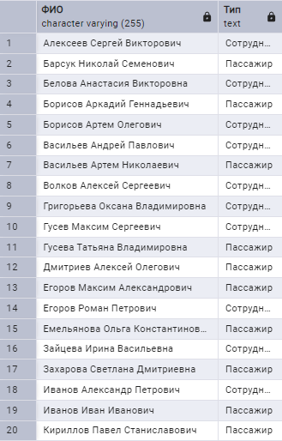

Рисунок 1.10.3 – Результат выполнения скрипта
  - Запрос UNION (ANY)

Вывести названия маршрутов и станций, находящихся в Москве или Минске.

SELECT "Название", 'Маршрут' AS "Тип"
FROM "Маршрут"
WHERE "Название" LIKE '%Москва%' OR "Название" LIKE '%Минск%'
UNION
SELECT "Название", 'Станция' AS "Тип"
FROM "Станция"
WHERE "Город" = 'Москва' OR "Город" = 'Минск'
ORDER BY "Название";



Рисунок 1.11.1 – Исходная таблица «Маршрут»

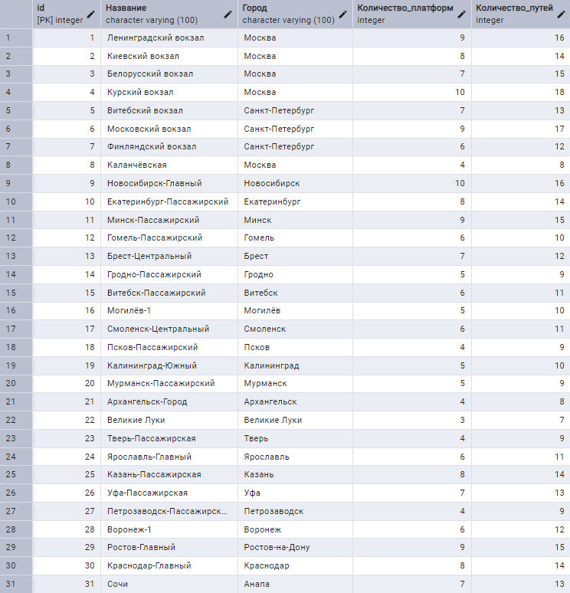

Рисунок 1.11.2 – Исходная таблица «Станция»

Результат выполнения запроса представлен на рисунке 1.11.3.

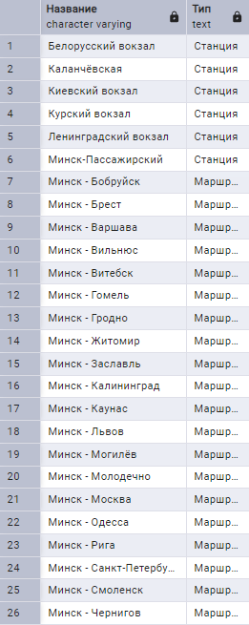

Рисунок 1.11.3 – Результат выполнения скрипта
  - Запрос INTERSECT

Вывести сотрудников, работающих и в поездах, и на маршрутах.

SELECT "Сотрудник_id" FROM "Поезд_Сотрудник"
INTERSECT
SELECT "Сотрудник_id" FROM "Сотрудник_Маршрут";

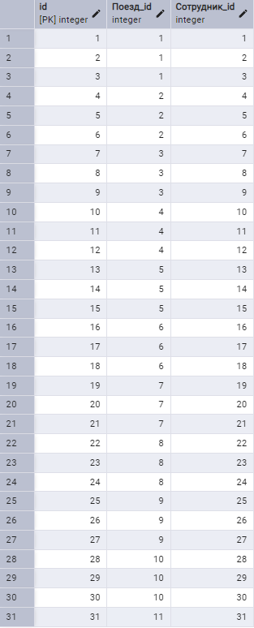

Рисунок 1.12.1 – Исходная таблица «Поезд_Сотрудник»

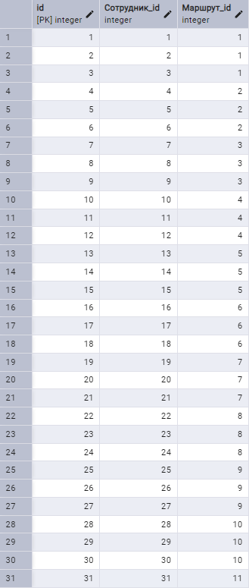

Рисунок 1.12.2 – Исходная таблица «Сотрудник_Маршрут»
Результат выполнения запроса представлен на рисунке 1.12.3.

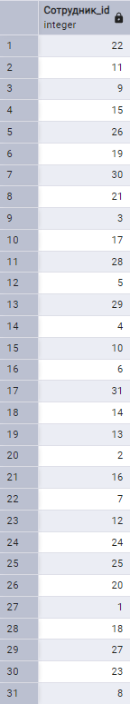

Рисунок 1.12.3 – Результат выполнения скрипта

  - Запрос EXCEPT

Вывести пассажиров с наименьшим количеством купленных билетов.
SELECT
p.id,
p."ФИО",
COUNT(b.id) AS "Количество_билетов"
FROM
"Пассажир" p
LEFT JOIN "Билет" b ON p.id = b."Пассажир_id"
GROUP BY p.id, p."ФИО"
ORDER BY "Количество_билетов" ASC;



Рисунок 1.13.1 – Исходная таблица «Пассажир»



Рисунок 1.13.2 – Исходная таблица «Билет»

Результат выполнения запроса представлен на рисунке 1.14.3.

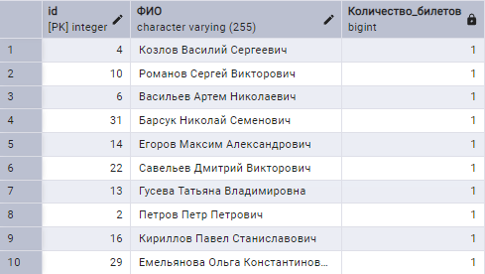

Рисунок 1.13.2 – Результат выполнения скрипта

ЗАКЛЮЧЕНИЕ

В ходе данной лабораторной работы были изучены дополнительные возможности SQL-запросов в PostgreSQL.
Изучено формирование SQL-операторов для выборки данных из таблиц с использованием подзапросов, агрегатных функций, а также группировки данных (предложение GROUP BY оператора SELECT) и операций над множествами (UNION, INTERSECT и др.).

